**Модульна контрольна робота з дисципліни «Веб дизайн»**

**Варіант 2**

1. **Виконати верстку макету за зразком (Дод 1).**

* **Повторити структуру макету**
* **Наповнити його контентом за власним смаком**

1. **Реалізувати 2 зображення SVG за допомогою CSS HTML (Дод 2)**

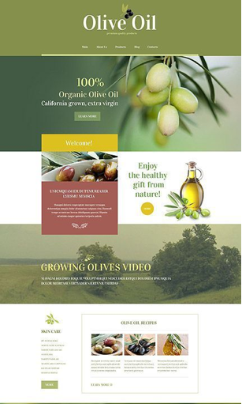

**Дод 1**





**Дод 2**